**实验三——实验报告**

221220030 丁帅杰

1. 根据UML图实现代码

IDE选择vscode，用python实现，ChatGPT-o1-mini模型作为辅助。

1. 根据类图定义类

首先，详细分析 UML 类图，确定所有的类、属性、方法以及类之间的关系。

之后，根据类图中的继承，引用关系，确定类的层次结构，识别出哪些类是基类，哪些是派生类，哪些类之间有引用的关系，比如在WeatherForeCast类中有成员变量WeatherData[]。

之后，分别创建各个类的文件（WeatherData.py,User.py等），并添加成员变量和方法。其中方法暂时先不实现，等需要调用时再一一完善。比如在WeatherForeCast类中有变量WeatherData[]。

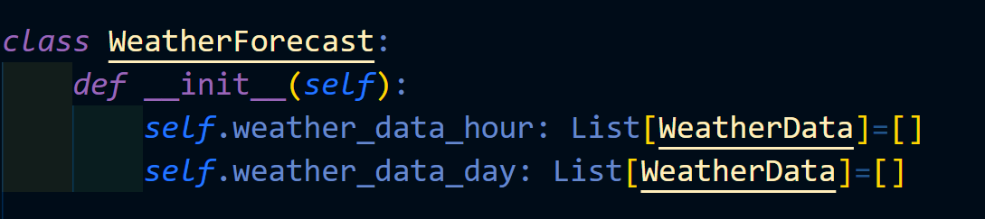

1. 选用python库tkinter作为UI界面。

需要在MainScreen类中定义更多的变量和函数来显示各个界面的信息。

1. 根据时序图和活动图，完善各个类的成员函数。

时序图显示了用户和系统的行为和交互。根据时序图，一一实现相应操作所需的函数。

（4）调试和运行代码，发现并解决bug

Python是解释执行的，很多bug不会在静态IDE中显现。需要通过运行和测试发现bug。

1. 界面美化

解决bug之后，尝试不同的字体和背景图，美化天气应用的UI界面。

最终实现的软件代码规模：

1. 总行数：约800行
2. 类数：共9个类
3. 方法数：约30个
4. 大模型辅助代码实现

主要询问了ChatGPT-o1-mini以下几个问题：

1. 根据UML类图生成相应的类的python代码

在此步骤中，由于类中的方法暂时不用实现，因此这个工作并不需要多少思考，让大模型去完成可以节省时间。

大模型的结果：较完美地实现了各个类的代码，命名也符合规范。

1. python有什么GUI库？我要根据我的类图实现一个天气应用，推荐使用哪一个？

大模型的结果：推荐了TKinter、PyQt等py库，详细地阐释了不同库的优点和缺点。由于实现的天气App还是比较轻量级的程序，我选择用轻量级的TKinter。

1. Tkinter怎么使用，有哪些函数？举几个例子。

大模型结果：从引入tkinter库开始，较为详细地列举了Tkinter的常用函数，比如：

root = tk.Tk()

root.mainloop()

tk.canvas.create_text()

tk.Button()

tk.Entry()

并生成一段可执行的代码样例，让我可以直观的看到运行结果。

在之后的具体实现中，根据需求向大模型询问了更多tkinter的函数，比如：鼠标事件绑定、如何显示图片、Tkinter可以使用哪些字体等。

1. Tkinter显示的按钮会有带颜色的背景，怎么消除（只留下文本）？

大模型的结果：给出一段定义Button的代码，运行后发现，背景并未消除，大模型回答不正确。

我的解决方法：用create_text()函数创建文本，代替按钮。并在文本区域绑定鼠标事件：鼠标左击文本区域，触发相应函数。但为了代码简洁，保留了一部分按钮。

1. 实现搜索城市的功能，怎么获取一个全球城市的列表？

大模型的结果：推荐从GeoNames下载cities1000.zip并解压，获取cities.txt文件。该文件包含了全球超过 1000 个以上人口的城市。

1. python有什么API可以让我获取某个地区的实时天气信息？

大模型的结果：推荐了几个平台：OpenWeatherAPI，WeatherAPI.com，Open-Meteo等，并生成了正确的示例代码解释如何使用API。

总结：大模型在辅助开发的过程中提供了有效且重要的帮助，节省了很多查询文档的时间。但不能过度依赖大模型，也不能完全信赖大模型给出的代码。

三、代码编译和运行

代码已实现实验一中需求分析的绝大部分功能，并和实验二中UI界面一致。

在code文件夹下，city文件夹中包含了城市列表，pic文件夹为UI界面所需的图片，weather_app中是各个类的py代码。

运行main.py，启动程序，以下是各个功能的运行结果和截图：

1. 登录页面：

第一次登录时，只有一个用户信息（ID : root , password : 123）。用户可以输入这个账号密码登录。也可以选择注册，注册后用户信息将保留在本地数据库中。

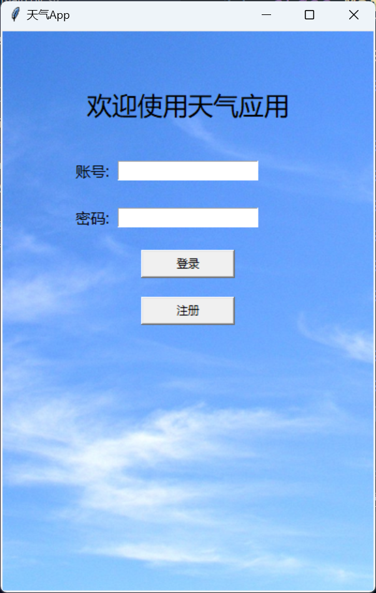

1. 登录后，显示天气应用的主界面，包含当前城市、实时温度、小时级天气预报、几天内天气预报、提醒信息等。

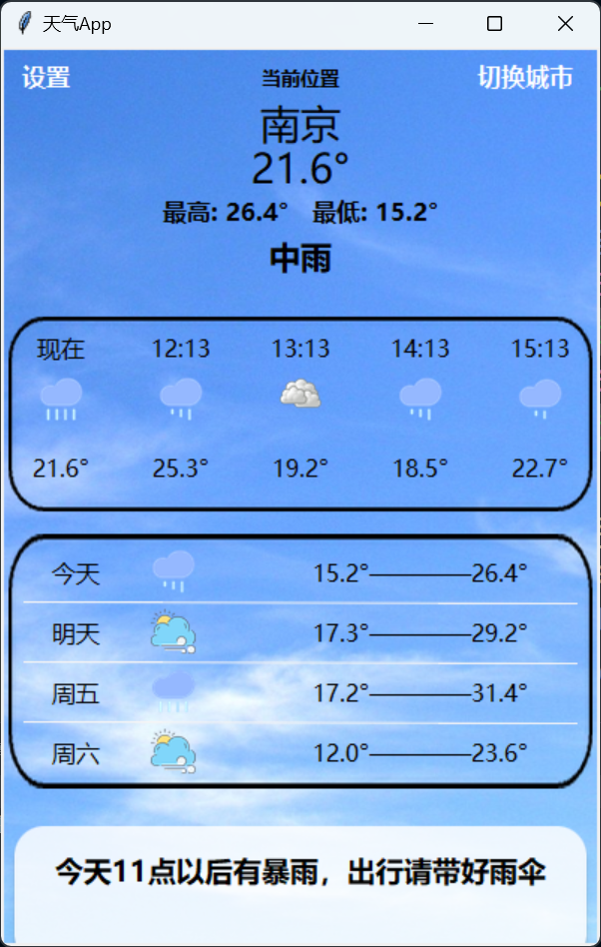

1. 点击小时级预报的黑框，可以查看当日具体信息：

包含小时的天气预报、空气质量、风力和风速、能见度、空气湿度、降雨概率等信息。

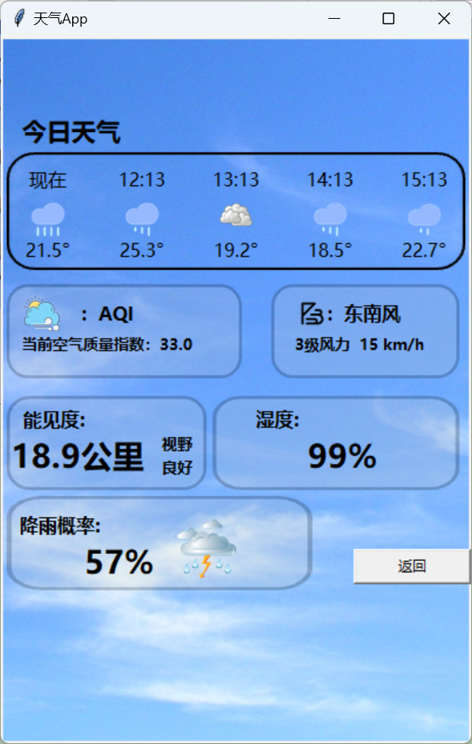

1. 返回主界面，点击两周内天气预报的黑框，可以查看两周内的天气预报：

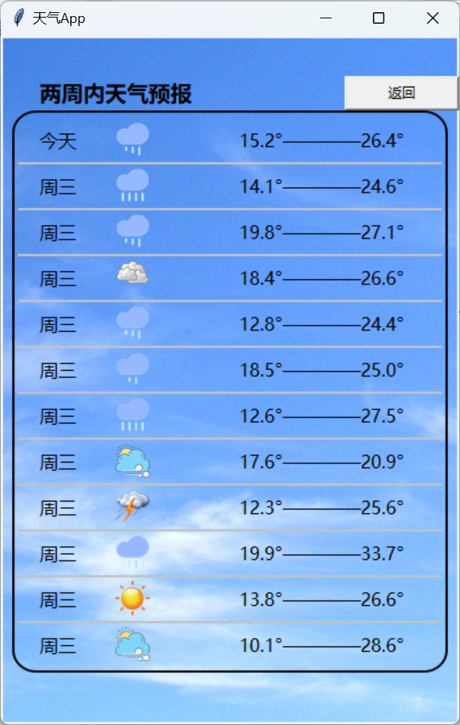

1. 返回主界面，点击切换城市：

显示了收藏中的城市。可以直接切换至收藏的城市，也可以搜索城市，将搜索到的城市加入收藏或直接切换。

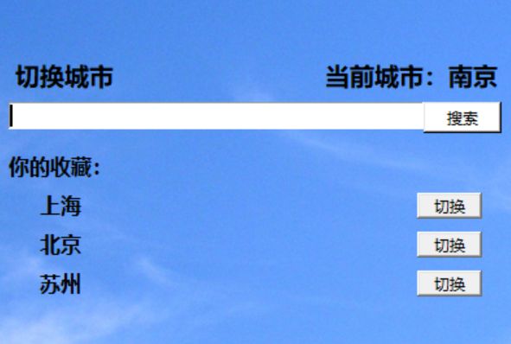 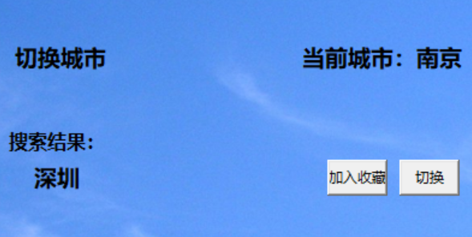

1. 点击主界面左上角的“设置”，进入设置界面：

在设置中可以开/关夜间模式

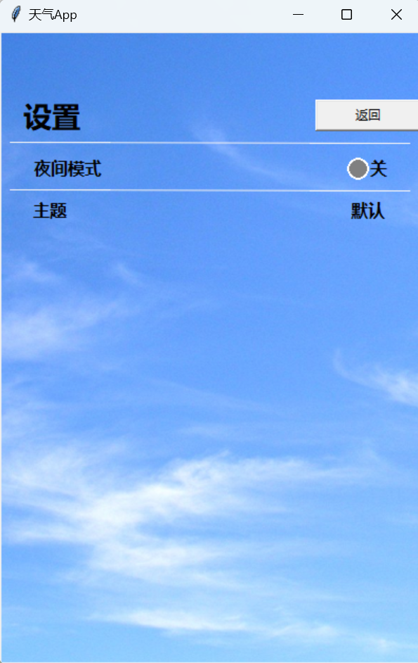 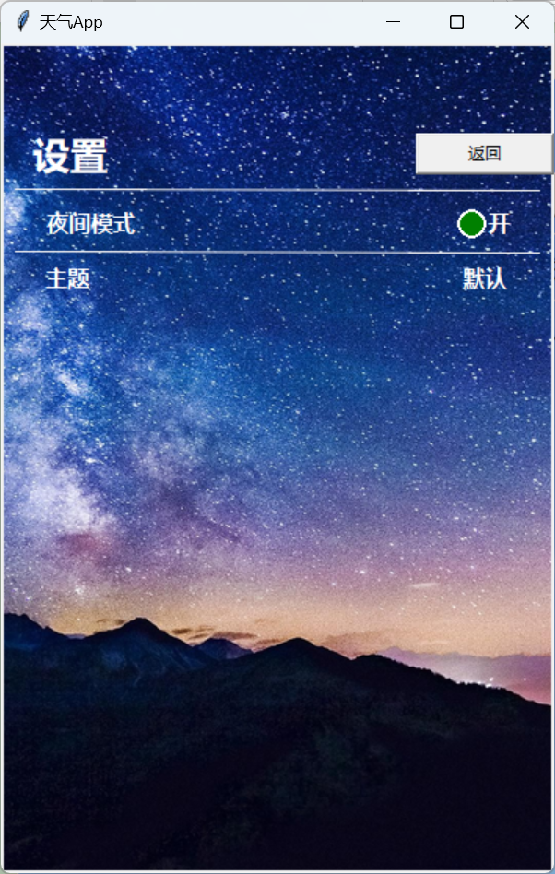

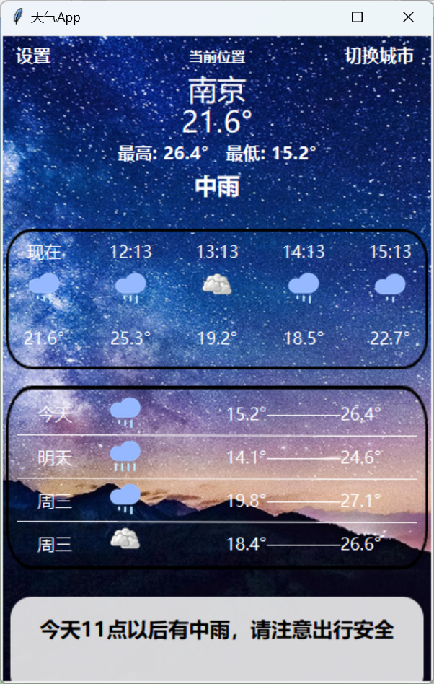

有待实现的功能：

1. 主题：目前主题只有默认主题。后续可以添加更多主题，不同主题有不同的图标， 使应用更个性化。
2. 实时天气：对于OpenWeatherAPI等天气API，免费服务无法满足需求（14天、24 小时的天气预报），需要付费服务。因此暂时显示的天气数据都是本地生成的，不是实时的 数据。后续加入该功能时，只需更新weatherForecast类中获取天气的函数即可。
3. 城市搜索功能：cities1000.txt文件数据过多，引入tkinter时程序卡顿崩溃。因此我 提取了城市人口大于100000的中国城市，并未实现全球范围内任意城市的搜索。有待后续 实现。
4. 界面：实验二用Pixso设计的UI界面，其中的字体无法获取，本应用中的字体为“微 软雅黑”。因此代码实现的UI 界面没有与Pixso设计的界面完全一致。
5. 代码风格

用pylint检测了代码风格，检测结果在pylint_out.txt文件中。

1. Git远程代码管理